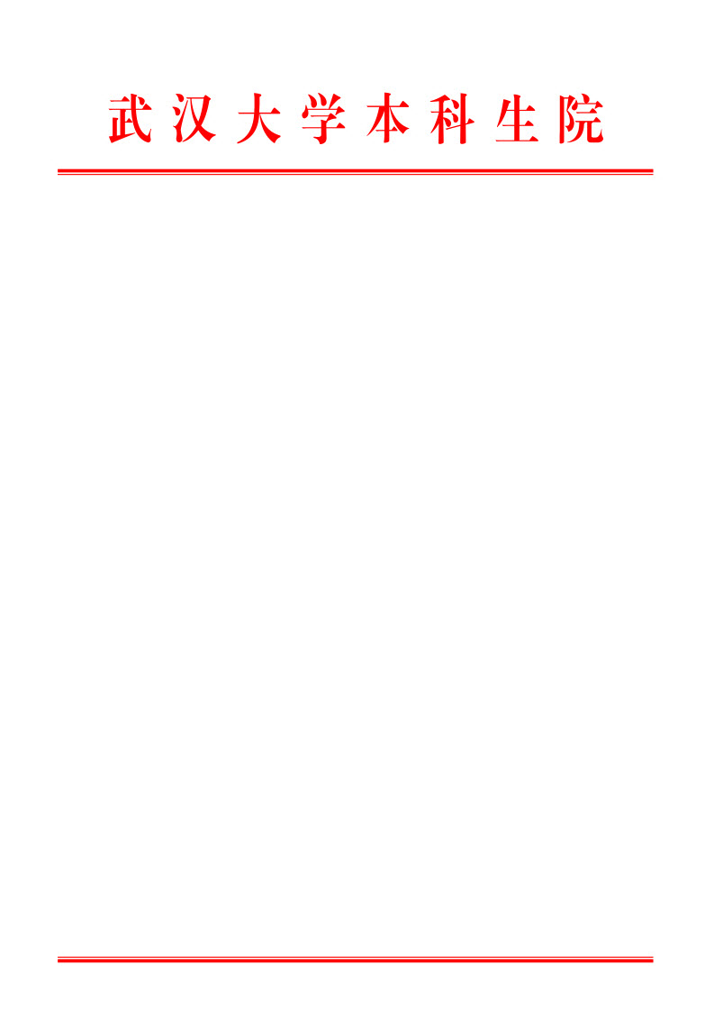

武大本函〔2017〕25号

关于认真做好2017届本科生
毕业论文（设计）答辩工作的通知

各学院（系）：
2017届本科生毕业论文（设计）答辩即将开始，为了认真做好这项工作，现将有关事项通知如下：
一、学生答辩资格的审查
学生完成毕业论文(设计)后,在中国知网“大学生论文检测系统”中上传和检测，每个学生的毕业论文(设计)上传前须统一命名:学院_学号_姓名,检测结果达到要求后向学院（系）提出答辩申请，学院（系）审核后应提前公布具有答辩资格的学生名单，以及具体的答辩时间安排。
有下列情况的学生不能获得答辩资格：
（一）毕业当年申请延长学习时间者；
（二）必修课程累计离毕业要求学分差15以上学分者；
（三）论文评阅不合格者；
（四）由他人代写论文者；
（五）剽窃他人作品和学术成果者；
（六）伪造数据者；
（七）经检测,毕业论文(设计)文字复制比在50％以上。
二、答辩委员会和答辩小组的组成
答辩委员会和答辩小组成员严格按照学校规定进行资格遴选，各答辩小组成员不少于3人，答辩小组秘书应认真做好答辩记录，具体工作按照《武汉大学本科生毕业论文(设计)工作管理办法（修订）》（武大教字[2008]21号）执行。
三、毕业论文(设计)(设计)的评阅
学生应在指导教师指导下独立完成毕业论文(设计)，毕业论文(设计)完成后首先交指导教师评阅，指导教师应对学位论文(设计)是否由学生独立完成进行审查。
在指导教师同意答辩后，学生于答辩前一周向答辩委员会提交毕业论文(设计)。答辩委员会指定评阅教师对毕业论文(设计)进行评阅。对于评阅不合格的论文，学生应根据评阅教师给出的意见做出修改后再次提交答辩委员会。
指导教师评阅意见、评阅教师评阅意见和答辩小组评语一律用钢笔（碳素或蓝黑墨水）填写，不得打印。
四、答辩时间安排
各学院应根据情况对每个学生的答辩时间提出要求，学生陈述应不少于10分钟，老师提问和学生回答不少于5分钟。
2017届本科生的答辩工作应于2017年6月10日以前全部完成。请各学院（系）将答辩的具体时间和地点于2017年5月25日前报本科生院教务处备案。答辩期间，学校将对各学院（系）的答辩工作进行抽查。
五、毕业论文(设计)的成绩评定
毕业论文（设计）单项成绩评定和总成绩评定一律按照百分制记载。总成绩评定时，一般应包含指导教师评分、评阅教师评分和答辩评分三个部分，各部分所占比例由各学院（系）根据实际情况确定，但其中答辩评分占总成绩比例不应低于30%，各部分成绩单项评分一般不得超过95分。若指导教师评分与评阅人评分差值超过15分，则应经答辩委员会讨论评分。分项成绩占总成绩的具体比例，各学院（系）根据以上原则自行确定，但同一学院（系）的成绩计算方法必须统一。每个专业毕业论文（设计）的优秀率不得超过30%。
六、毕业论文（设计）信息汇总表填报
请各学院（系）在2017年6月20日前汇总2017届毕业论文（设计）的有关信息并填写《武汉大学本科生毕业论文（设计）信息汇总表》报本科生院教务处。汇总表中的题目类型指论文或设计；题目性质指理论研究、应用研究或其它；题目比较指新题、老题或改进题；题目来源指真实项目题目、学生自拟题目、教师自拟题目。
七、毕业论文（设计）归档要求
1．请将毕业论文（设计）开题报告、毕业论文（设计）成绩评定表（总评成绩部分）、毕业论文（设计）指导教师评分表、毕业论文（设计）评阅表、毕业论文（设计）答辩评分表、毕业论文（设计）答辩表决票（三至五份）装订在一起，另单独将毕业论文（设计）装订作为附件。
2．毕业论文（设计）由学生根据毕业论文（设计）书写印制规范自行打印并装订（包括论文封面）。毕业论文（设计）开题报告由教师和学生根据规定格式打印并签字。
3．各学院（系）需将学生论文(设计)最后版本的电子文档汇总后刻光盘一式二份，一份存档，一份于6月25日前交本科生院教务处。
八、优秀毕业论文（设计）申报
今年，湖北省人民政府学位委员会将继续开展优秀学士学位论文评选工作。学校也将组织各学院（系）进行本科生优秀毕业论文（设计）的评选申报，具体申报事项另行通知。

附件：《武汉大学本科生毕业论文（设计）信息汇总表》

武汉大学本科生院
2017年4月19日

